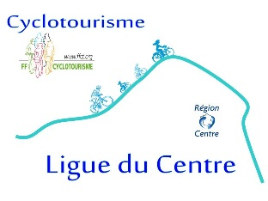

AG DU 20 NOVEMBRE 2016

COUPON REPONSE A RENVOYER AU PLUS TARD POUR LE 8 NOVEMBRE 2016
A Danièle RAULT 41 Av. de la Libération 36150 VATAN tel 06.45.48.55.69
Avec chèque joint à la réservation à l’ordre de : CYCLO CLUB VATAN

Club :

Réservation pour le repas du samedi soir 19 novembre
Nom | Prénom | Prix du repas 23 €
 | Total samedi soir

Réservation pour le repas du dimanche midi 20 novembre
Nom | Prénom | Prix du repas 23 €
 | Total dimanche

Nombre de personnes intéressées par la visite du château de Bouges samedi après-midi: ……………..
Départ à 15 h 5.50 € / personne
Nombre de personnes intéressées par la visite de Vatan et du musée du cirque dimanche matin : ………………..
Départ vers 9 h gratuit

